**Занятие 29**

**Тема урока:** Права изготовителя (исполнителя, продавца) по обеспечению надлежащего качества товаров (работ, услуг)

**Цели урока:**

**Образовательные:**

* познакомить учащихся с их правом на качество товара (работы, услуги), с условиями права на замену товара, с перечнем товаров длительного пользования и непродовольственных товаров ненадлежащего качества, не подлежащих возврату или обмену,
* разъяснить суть понятий "срок службы", "срок годности", "гарантийный срок",
* показать, каким образом в повседневной жизни защищаются права и законные интересы потребителей, а также права и законные интересы продавцов.

**Развивающая:**

* развитие умений применять полученные знания для решения конкретных потребительских задач;
* продолжить работу по формированию навыков правомерного поведения и умения найти грамотное решение конфликта законным образом,
* владение грамотными способами защиты прав потребителей.

**Воспитательная:**

* формирование правомерного поведения в конкретных жизненных ситуациях;
* воспитание толерантного отношения друг к другу.

**Методическая цель:** методика и приемы организации опроса домашнего задания, использование ситуационных задач, занимательных материалов.

**Тип урока:** комбинированный урок

**Метод обучения:** практический, объяснительно-иллюстративный, частично-поисковый

**Приемы обучения:** юридический практикум, «мозговой штурм», дискуссия, критическое мышление

**Словарь урока:** термины «потребитель», «продавец», «недостаток товара», «материальный ущерб», «моральный вред», «гарантийный срок», «срок годности», «срок службы товара».

**Межпредметные связи**: обществознание, экономика, история.

**Оборудование и материалы:**

1. Мультимедийное оборудование (компьютер, телевизор)
2. Презентация «Защита прав потребителей».

**Продолжительность занятия:** 90 минут

1. **Структура и продолжительность этапов урока**
2. Организационный момент (2 мин.).
3. Вступительное слово преподавателя: приветствие, мотивация учебной деятельности через осознание студентами значимости получаемых знаний, объявление темы урока, целей и задач урока ( 3 мин.).
4. Актуализация опорных знаний применительно к различным ситуациям через активизацию мыслительной деятельности учащихся ( 40 мин).
   1. Мозговой штурм – 5 мин.
   2. Определение понятие «потребитель»: «Кто из героев сказок и литературных произведений является потребителем?» (10 мин.)
   3. Викторина «Владеете ли Вы потребительской лингвистикой?» (10 мин.)
   4. Викторина «Как можно защитить права сказочных героев?» (15 мин.)
5. Изучение нового материала (25 мин)
6. Первичное закрепление нового материала (15 мин.).
7. Рефлексия (1 мин).
8. Подведение итогов урока (2 мин.).
9. Домашнее задание (2 мин.).
10. **Ход урока**
11. **Организационный момент (2 мин.)**
12. Приветствие студентов
13. Проверка готовности студентов к уроку.
14. Организация внимания.
15. **Вступительное слово преподавателя (3 мин.)**

К сожалению, многие из нас оказывались в ситуации, когда наши права и интересы как потребителей были нарушены. Чтобы избежать этого, всем необходимо знать основы потребительского законодательства. Осознание того, что мы как потребители обладаем определенными правами, придаст нам уверенности, укрепит чувство защищенности.

На предыдущих уроках мы с вами познакомились с основными положениями Закона РФ «О защите прав потребителей». Этот закон был принят в 1992 году.

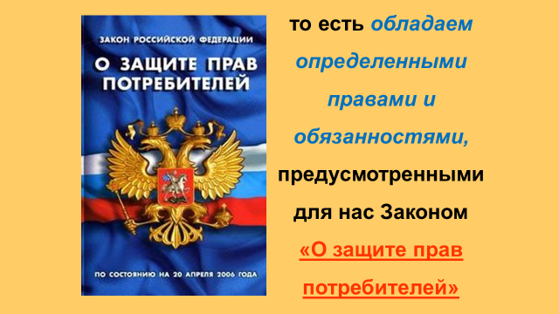

Итак, в ходе нашего урока мы приобретем теоретические знания и будем решать практические ситуации, отвечать на проблемные вопросы, с которыми мы можем с вами столкнуться в жизненной и будущей профессиональной ситуации.

В конце урока вы выскажетесь о том, насколько, важно всем нам знать пройденный материал по этой теме.

1. **Актуализация опорных знаний применительно к различным ситуациям через активизацию мыслительной деятельности учащихся ( 40 мин.)**

Правовые отношения, которые возникают при продаже товаров и оказании услуг, регулирует ФЗ «О защите прав потребителей». Каких участников (субъектов) рынка вы знаете? Когда мы покупаем – кто мы? (покупатель-потребитель). Когда мы продаем – кто мы? (продавец). А создает товары и услуги – производитель, изготовитель.

Так, кто же они – потребитель, изготовитель, продавец? Давайте сами попробуем сформулировать эти понятия.

**3.1. Мозговой штурм (5 мин.)**

Запись на доске в 3 столбца: изготовитель, продавец, потребитель. (слайд 3,4,5)

Для этого предлагаю использовать прием «мозговой штурм» и «хаос слов» (на партах листы с фразами, словами, которые, по их мнению, подходят для понятия):

1. какие признаки, слова подходят к понятию «изготовитель»? (предприниматель, фирма, организация, собирает товар, изготавливает товар…)
2. какие признаки, слова подходят к понятию «потребитель»? (гражданин, имеет потребность в чем-либо, собирается приобрести, пользуется, приобрел товары и услуги, для личных семейных нужд, платит деньги…).
3. какие признаки, слова подходят к понятию «продавец»? (предприниматель, организация, предлагает всем товар к продаже, договор купли-продажи, принимает оплату …).

Преподаватель: Ребята, как вы думаете, кого из участников этих правовых отношений можно назвать королем рынка? Почему? (ответы учащихся).

Комментарий преподавателя: подумайте, что будет, если не будет 1, 2, 3 участника рынка. Основная точка зрения – потребитель - король. Так как у него есть потребности в товаре, какой – либо услуге. А остальные лишь удовлетворяют эти потребности. Не будет потребителя с его потребностями – не будет и всех остальных.

**3.2. Определение понятие «потребитель»: «Кто из героев сказок и литературных произведений является потребителем?» (10 мин.)**

Преподаватель: исходя из полученного понятия мы, определим, кто из героев сказок и литературных произведений является потребителем (слайд 5).

* 1. «Пошла муха на базар и купила самовар…» - Является ли героиня сказки К. Чуковского потребителем? (слайд 6) - Да, она совершила покупку.

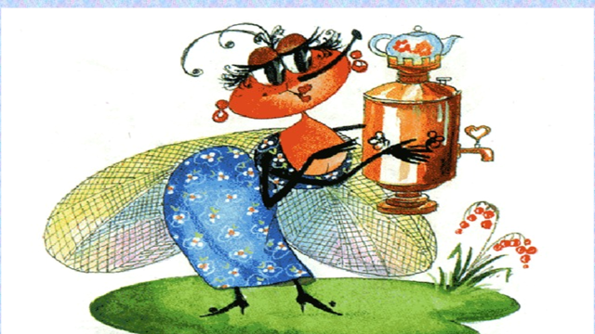

* 1. «Сказка о Рыбаке и Золотой рыбке» - старик просит у золотой рыбки новое корыто для своей старухи. Является ли герой этой сказки А.С. Пушкина потребителем? (слайд 7) - Нет, т.к. старик не платил рыбке за услуги.

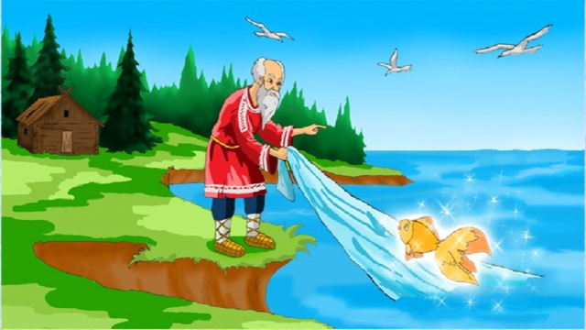

* 1. А будет ли являться потребителем Робинзон Крузо на необитаемом острове? (Слайд 8) - Нет, т.к. он ничего не покупает.

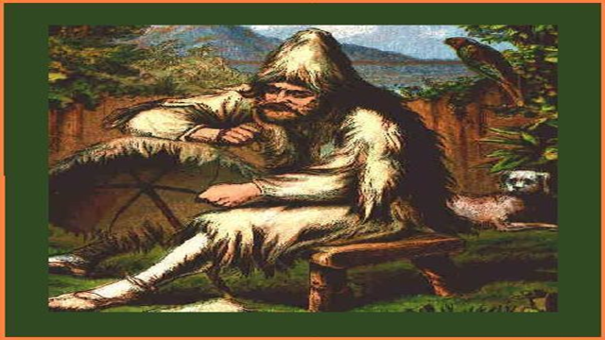

* 1. Является ли потребителем Маленький Мук в момент поедания винных ягод в лесу? (слайд 9) - Нет, не является, так как собирал дикорастущие ягоды, а не приобретал их на рынке.

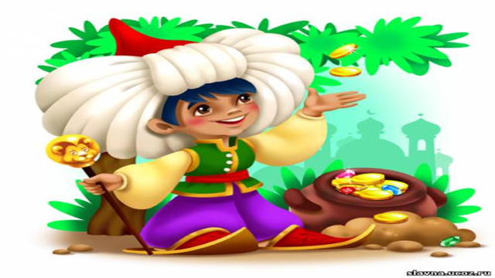

* 1. Является ли король из сказки В. Гауфа потребителем, когда поедал ягоды, приобретённые для него слугами у Маленького Мука? (слайд 10) - Да, хотя он сам и не приобретал ягоды, но он их использовал.

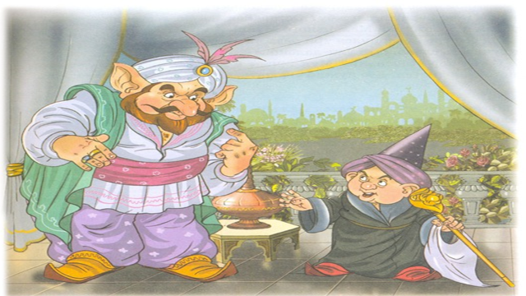

* 1. По грибы, по ягоды в лес пойдем - будем ли мы являться потребителем в этом случае? (слайд 11) – Нет.

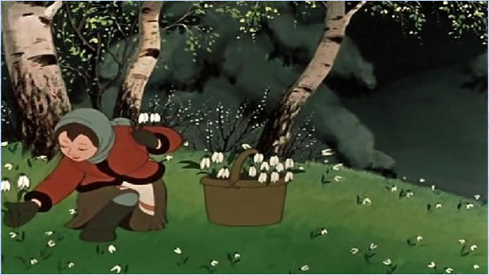

Учитель: А теперь возвращаемся к нашей теме – потребитель и его права. «Потребители – это все мы,» - заявил в Конгрессе 15 марта 1962 г. Президент США Джон Кеннеди и провозгласил основные права потребителя. Давайте выясним, какие же это основные права потребителя имеем мы с вами (слайд 12).

Итак, как мы видим с вами, знание Закона «Защита прав потребителя» является необходимым в практической жизни, как с точки зрения покупателя, так и с точки зрения продавца.

**3.3. Викторина «Владеете ли Вы потребительской лингвистикой?» (10 мин.)**

Преподаватель: Продолжаем проверять ваши знания в сфере потребительского права. Узнаем, как Вы владеете потребительской лингвистикой. Вам необходимо быстро ответить на вопрос.

1. Документ, подтверждающий соответствие товара установленным требованиям или нормам - Сертификат
2. Информация о товаре, имеющая целью его продвижение на рынок - Реклама
3. Период времени, в течение которого производитель отвечает за недостатки товара, обязуясь бесплатно отремонтировать или заменить товар - Гарантийный срок
4. Продукт труда, предназначенный для обмена, продажи - Товар
5. Место купли-продажи товаров и услуг, заключения торговых сделок - Рынок
6. Документ, удостоверяющий право на интеллектуальную собственность - Патент
7. Проверка конкретных свойств товара, важных с точки зрения потребителя - Потребительское тестирование
8. Добровольное соглашение, в котором определены права, обязанности и ответственность сторон - Договор
9. Фирменное имя, товарный образ, защищенный юридически и признанный во всем мире - Бренд
10. Организация, выполняющая работы или оказывающая услуги потребителям – Исполнитель.

**3.4. Викторина «Как можно защитить права сказочных героев?» (15 мин.)**

Преподаватель: Все вы знаете с детства русские народные сказки. Мы с вами попробуем вспомнить их и подумаем, как можно помочь сказочным героям защитить свои права, если бы они были знакомы с «Законом о защите прав потребителей».

* 1. Решил заяц построить себе избушку, заказав проект в фирме «Ни кола, ни двора». В назначенный срок строительные материалы были доставлены. Но, приступив к сборке, заяц обнаружил, что чертежи и инструкции по сборке отсутствуют. Какое право потребителя нарушено в данной ситуации? (ответ: право на информацию о товаре).
  2. Мальвина обратила внимание на сумку в фирме «Три желания». На вопрос о цене ей ответили, что сумка продается только в комплекте с перчатками и косметичкой. Сумка стоит 500 золотых, перчатки 400, а косметичка - 200. Какое право потребителя нарушено? (Ответ: право на выбор).
  3. Незнайка решил производить автомобили на цветочном топливе. Однако цветочный двигатель иногда давал сбои на испытаниях, потому что проект не был до конца разработан. Так как это случалось очень редко, Незнайка решил продавать такие автомобили, а вырученные деньги направить на доработку проекта. Какое право потребителя нарушено в данном случае? Право на безопасность.

Ребята, а вы помните стихотворение С. Михалкова «Как старик корову продавал»? Рассмотрим эту известную всем сказку с точки зрения соблюдения прав потребителя (учащимся предлагается посмотреть мультфильм «Как старик корову продал?).

На рынке корову старик продавал,

Никто за корову цены не давал

Хоть многим была коровенка нужна,

Но, видно, не нравилась людям она.

- Хозяин, продашь нам корову свою

- Продам. Я с утра с ней на рынке стою!

- Не много ли просишь, старик за нее

- Да где наживаться! Вернуть бы свое!

-Уж больно твоя коровенка худа!

- Болеет, проклятая. Прямо беда!

- А много ль корова дает молока

- Да мы молока не видали пока…

Весь день на базаре старик торговал.

Никто за корову цены не давал.

Один паренек пожалел старика:

- Папаша, рука у тебя нелегка!

Я возле коровы твоей постою,

Авось продадим мы скотину твою.

Идет покупатель с тугим кошельком,

И вот уж торгуется он с пареньком:

- Корову продашь?

- Покупай, коль богат.

Корова, гляди, не корова, а клад!

- Да так ли! Уж выглядит больно худой!

- Не очень жирна, но хороший удой.

- А много ль корова дает молока?

- Не выдоишь за день - устанет рука.

Старик посмотрел на корову свою:

- Зачем я, Буренка, тебя продаю?

Корову свою не продам никому –

Такая скотина нужна самому!

Вопрос: Если богач все же купил бы корову, какие права покупателя были бы нарушены?



Ответ: ст. 4 Закона «Качество товара» гласит: продавец обязан передать потребителю товар, качество которого соответствует договору.

Ст. 10 «Информация о товарах» гласит: изготовитель обязан своевременно предоставлять потребителю необходимую и достоверную информацию о товарах, обеспечивающую возможность их правильного выбора.

Ст. 12 «Ответственность изготовителя за ненадлежащую информацию о товаре».

Вопрос: Как можно защитить свои права, и кто встанет на их защиту? (ответы учащихся).

Преподаватель: Мы рассмотрели различные ситуации из нашей повседневной жизни. Надеюсь, что вы сумеете правильно и достойно отстаивать свои права, если в этом возникнет у вас необходимость. Закон «О защите прав потребителя» как мы видим, сыграл важную роль на российском потребительском рынке, защитил права потребителей в разных ситуациях, включая и сферу предоставления достоверной информации о товаре.

А теперь перейдем к следующему этапу нашего урока.

1. **Новый материал (25 мин)**

**4.1. Защита прав потребителей при продаже товаров**

Глава II Закона "О защите прав потребителей" рассматривает права потребителя при продаже ему товаров. В частности, ст. 18 Закона указывает на последствия продажи потребителю товара ненадлежащего качества. Однако в преамбуле к закону и тексте статьи не разъясняется, что подразумевается под "ненадлежащим качеством" товара. Поэтому можно предположить, что это товар, в котором есть недостатки или существенные недостатки.

Однако если потребитель приобрел товар ненадлежащего качества и это не было оговорено продавцом, он имеет право по своему выбору предъявить одно из нижеуказанных требований (слайд 12, 13, 14):

* безвозмездного устранения недостатков товара или возмещения расходов на их устранение потребителем или третьим лицом;
* соразмерного уменьшения покупной цены;
* замены на товар аналогичной марки (модели, артикула);
* замены на такой же товар другой марки (модели, артикула);
* расторжение договора купли-продажи.

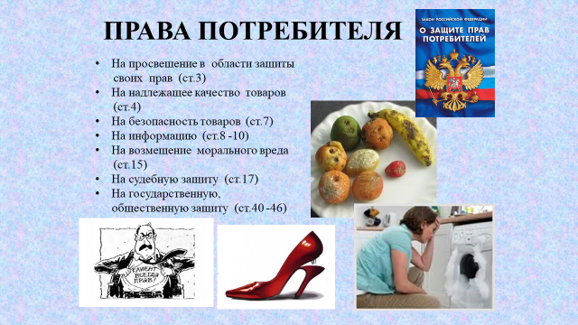

При этом потребитель обязан возвратить продавцу товар с недостатком, а также потребовать полного возмещения убытков, причиненных некачественным товаром.

Что касается технически сложных товаров, потребитель имеет право предъявить продавцу только требования, указанные под № 1 и 2. Остальные же требования потребитель предъявляет только при обнаружении в товаре существенных недостатков. Перечень таких товаров утверждается Правительством Российской Федерации.

Основным условием для удовлетворения требований потребителя является предъявление им товарного или кассового чека, а в отношении товаров, на которые установлены гарантийные сроки, - технического паспорта или иного заменяющего его документа.

Закон возлагает обязанность на продавца выдавать товарный чек или иной документ, удостоверяющий факт и время покупки товара у определенного продавца.

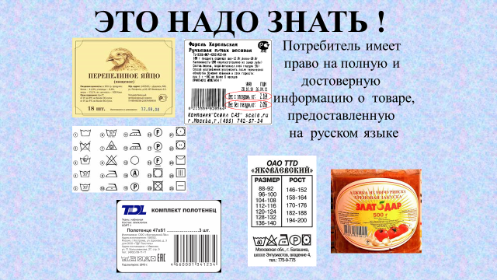 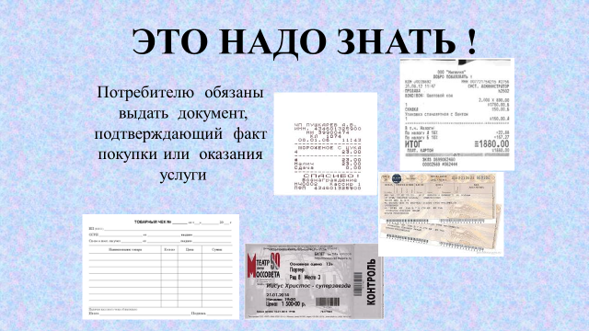

**4.2. Сроки предъявления потребителем требований в отношении недостатков товара. Замена товара ненадлежащего качества (слайд 15).**

Для устранения недостатков в товаре Законом устанавливаются разные сроки. Срок, исчисляемый годами, истекает в соответствующие год, месяц и число (например, 20 июля 2001 г.). Если срок исчисляемого месяца приходится на такой месяц, в котором нет соответствующей даты, то срок считается истекшим в последний день этого месяца. Если последний день срока приходится на нерабочий день, днем окончания срока считается ближайший следующий за ним рабочий день.

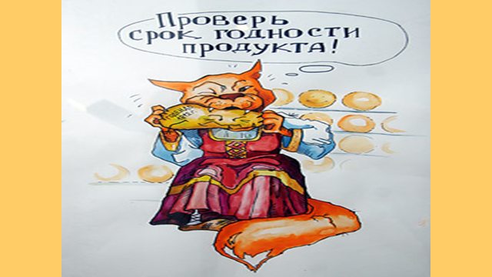

Ст. 19 Закона определяет сроки устранения недостатков в купленном товаре.

Если недостатки товара проявились в течение гарантийного срока или срока годности, установленных изготовителем, то потребитель имеет право на устранение этих недостатков.

Если же гарантийный срок или срок годности не установлены, потребитель имеет право предъявить свои требования в течение шести месяцев с момента покупки товара, а в отношении недвижимости - в течение двух лет с момента ее приобретения.

По окончании сроков, указанных в п.1 ст.19 Закона, потребитель вправе предъявить требования о безвозмездном устранении недостатков товара или о возмещении расходов на устранение недостатков товара в отношении существенных недостатков, допущенных по вине изготовителя, если эти недостатки обнаружены в течение срока годности, а если срок годности не установлен, - в течение 10 лет с дня передачи товара потребителю. Если требования потребителя не удовлетворяются в течение 20 дней с момента их предъявления, то потребитель имеет право предъявить требования, установленные п. 3 ст.18 Закона, т. е. соразмерное уменьшение покупной цены товара или замена товара на такой же товар другой марки (модели, артикула).

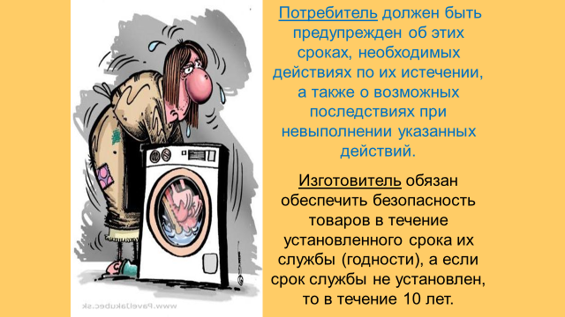

На комплектующие детали технически сложного товара могут быть установлены тоже гарантийные сроки. Гарантийный срок на комплектующие изделия исчисляются в том же порядке, что и на основной товар, он не может быть меньше чем на основной товар.

Недостатки, выявленные в товаре, устраняются изготовителем (продавцом) или организацией, выполняющей функции изготовителя (продавца), в течение 20 дней с момента предъявления соответствующего требования потребителем (п.1 ст.20 закона).

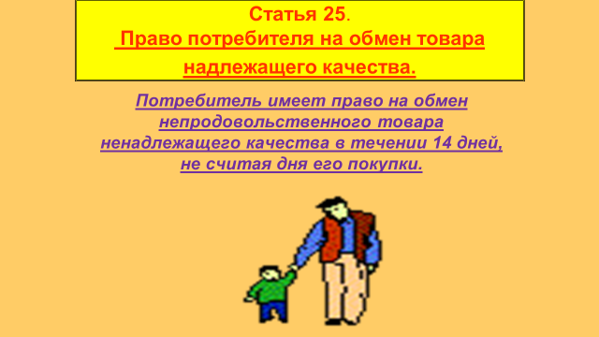

Согласно п.2 ст. 20 и п.1 ст. 21 Закона на период устранения недостатков, ремонта или замены товаров длительного пользования по требованию потребителя ему должны предоставить аналогичный товар в безвозмездное пользование с бесплатной доставкой. При предъявлении этого требования потребителем изготовитель (продавец) обязаны в семидневный срок предоставить потребителю аналогичный товар на период ремонта. Постановлением Совета Министров Правительства РФ от 8 октября 1993 г. № 995 установлен перечень товаров длительного пользования, на которые это требование не распространяется. К такой группе товаров относятся:

* автомототранспортные средства (кроме автомототранспортных средств, приобретенных инвалидами с разрешения органов социальной защиты населения РФ);
* мебель;
* электробритвы;
* электрощипцы для завивки волос;
* электрофены;
* медицинские электрорефлекторы;
* электрогрелки, электробинты, электропледы, электроодеяла;
* электробытовые приборы, используемые для термической обработки продуктов и приготовления пищи (бытовые печи СВЧ, электропечи, тостеры, электрокипятильники, электрочайники, электроподогреватели детского питания и др).

В случае устранения недостатков в товаре гарантийный срок продлевается на время, когда товар не эксплуатировался. При устранения недостатков комплектующего изделия или составной части товара гарантийный срок на новое комплектующее изделие и составную часть исчисляются со дня получения потребителем товара из ремонта ( п. 4 ст. 20 Закона).

Требования о замене товара (ст. 21 Закона) удовлетворяются продавцом (изготовителем) или организацией, выполняющей функции продавца (изготовителя), на основании договора с ними в течении 7 дней с момента предъявления такого требования. Если возникает необходимость дополнительно проверить качество товара, то срок увеличивается до 20 дней.

Если в день обращения потребителя аналогичный для замены товар отсутствует, он тогда заменяется в течение 1 месяца со дня предъявления указанного требования.

Товар ненадлежащего качества должен быть заменен на новый товар, то есть такой, который не был в употреблении. При замене товара гарантийный срок на новый товар исчисляется заново - со дня передачи его потребителю.

Согласно п.5 ст.13 Закона требования потребителя об уплате неустойки подлежат удовлетворению в добровольном порядке. Но если потребитель не предъявил требование об уплате неустойки в досудебном порядке, он не лишается возможности обратиться в суд с требованием о взыскании неустойки. Это требование заявляется как самостоятельное, а также может быть заявлено вместе с другими требованиями. Как свидетельствует судебная практика, суд при удовлетворении требования потребителя о взыскании неустойки исходит из стоимости товара в день вынесения решения суда.

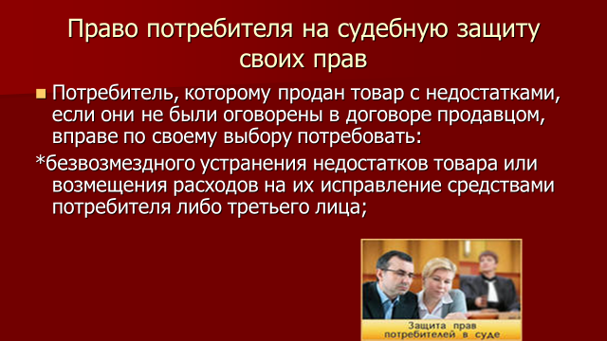

**4.3. Расчеты с потребителем в случае замены товара с недостатком или расторжения договора**

Ст. 24 Закона определяет порядок перерасчета цены товара, приобретенного потребителем.

При замене товара с недостатком на товар той же марки (модели, артикула) перерасчет цены не производится.

Требования, сформулированные в п.2 ст. 24, предполагают замену товара на товар другой марки (модели, артикула) с соответствующим перерасчетом цены за товар. Если цена товара, подлежащего замене, ниже цены товара, представляемого взамен, то потребитель должен оплатить разницу, если же - наоборот, то потребителю выплачивается разница суммы за товар. Цена товара, предоставляемого взамен, определяется в день предъявления требований потребителем, а в случае понижения цены - на день покупки товара потребителем. Если требования потребителя о перерасчете цены не были добровольно удовлетворены продавцом, то согласно п. 2 ст. 504 ГК РФ потребитель имеет право произвести расчеты исходя из цен товара на момент вынесения решения суда. Указанное требования должно быть исполнено в те же сроки, что и требование о замене товара на товар аналогичной марки (модели, артикула). За просрочку этого требования также предусмотрена неустойка.

При расторжении договора купли-продажи потребитель обязан возвратить товар с недостатком и имеет право на возмещение убытков. Если никаких убытков у потребителя нет, то расчет между ним и продавцом производится просто.

При расторжении договора в случае повышения цены на товар, расчеты, с потребителем производятся аналогичные возвращенному товару с недостатками, исходя из цены на день удовлетворения требования потребителя о расторжении договора купли-продажи. В случае снижения цены товара следует исходить из цены товара на день его покупки.

**4.4. Порядок обмена товара надлежащего качества (слайд 16)**

Часто встречаются случаи, когда товар, купленный потребителем, - качественный, но по определенным причинам потребитель не имеет возможности использовать его по назначению. Ст. 25 Закона устанавливает право потребителя на обмен непродовольственного товара надлежащего качества на аналогичный товар, в случае: если товар не подошел ему по форме, габаритам, расцветке, размеру, фасону либо по иным причинам.

Потребитель имеет право обменять товар в течение 14 дней (не считая дня его покупки). Если товар необходимо установить, подключить, то этот срок (14 дней) исчисляется со следующего дня после осуществления этих действий.

Продавец должен обменять товар, если:

* товар не был в употреблении;
* сохранен его товарный вид, потребительские свойства;
* у потребителя есть товарный или кассовый чек на товар.

Требования об обмене товара предъявляются только продавцу, у которого был приобретен данный товар.

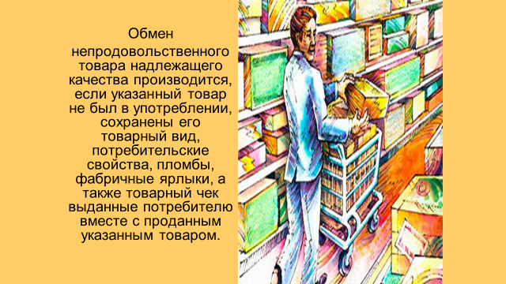

Если в день обращения потребителя к продавцу необходимого для замены товара нет, то потребитель имеет право расторгнуть договор купли-продажи, с возвратом уплаченной сумы, или ожидать поступления необходимого товара в продажу. На продавца возлагается обязанность сообщить потребителю о поступлении в продажу аналогичного товара. Для этого потребитель должен оставить продавцу свои адрес и телефон, по которым он будет извещен о поступлении в продажу товара.

Однако не все виды непродовольственного товара надлежащего качества подлежат обмену. Перечень этих товаров утверждается Правительством РФ. В него входят:

* изделия из драгоценных металлов, драгоценных и полудрагоценных камней;
* ткани из всех волокон и другие метражные товары (ленты, тесьма, кружева и др.);
* бельевой трикотаж для взрослых и детей;
* купальники, плавки;
* трусы для взрослых и детей, в том числе и спортивные;
* белье для новорожденных и ясельного возраста;
* белье постельное;
* предметы женского туалета;
* чулочно-носочные изделия;
* штучные текстильные товары (скатерти, салфетки, полотенца и др.);
* парфюмерно-косметические товары;
* товары бытовой химии;
* изделия из пластмассы, используемые для приготовления и хранения пищи;
* предметы личной гигиены (зубные щетки, расчески, заколки, бигуди и др.)

Мы рассмотрели конкретные ситуации из повседневной жизни, в которых может оказаться каждый из нас.

Но, было бы лучше, если таких ситуаций было бы меньше, поэтому я попрошу вас, сформулируйте советы покупателю.

**Раздаётся памятка, в которую нужно вставить пропущенные слова (слайд 17)**

При покупке будьте ……….., выбирайте товары тщательно и ……..………………руководство по эксплуатации и проверьте гарантию.

Проследите, чтобы продавец ……печать и …… покупки в паспорте изделия.

Не забывайте забрать………… чек, подтверждающий, что покупка совершена именно в данном …………предприятии.

Требуйте сертификат ……….

Пропущенные слова: торговом, неторопливо, качества, дату, внимательны, поставил, товарный, прочитайте.

Правильный ответ:

При покупке будьте внимательны, выбирайте товары тщательно и неторопливо.

Прочитайте руководство по эксплуатации и проверьте гарантию.

Проследите, чтобы продавец поставил печать и дату покупки в паспорте изделия.

Не забывайте забрать товарный чек, подтверждающий, что покупка совершена именно в данном торговом предприятии.

Требуйте сертификат качества.

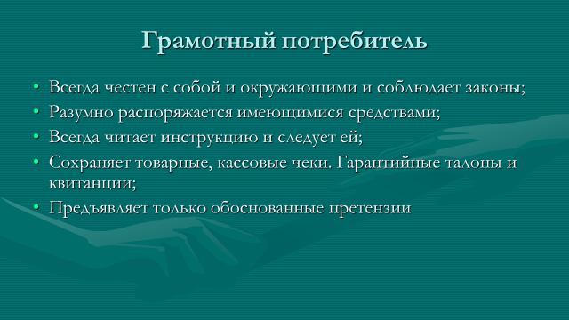

1. **Закрепление**

Приём «Подумаем вместе»?

1. Какие товары имеют гарантийный срок службы?

А) продукты питания;

Б) лекарства;

В) товары длительного пользования

2. С какого момента наступает гарантийный срок товара?

А) с момента передачи товара потребителю;

Б) с момента изготовления товара;

В) не устанавливается

3. В течение скольких дней происходит замена некачественного товара?

А) 7 дней;

Б) 14 дней;

В) в течение всего времени, пока не появится подобный товар

4. Из перечисленных товаров срок годности устанавливается на:

А) скатерть;

Б) кефир;

В) лопата

5. Потребитель, который обнаружил недостаток товара, вправе потребовать:

А) возврата денег;

Б) замену на более дорогой товар;

В) публичного извинения по телевидению

6. Контроль над обязательными требованиями, которые должны соответствовать товары осуществляет:

А) только частные предприятия;

Б) государство;

В) благотворительные фонды

7. Какой документ подтверждает заключение договора купли-продажи?

А) чек;

Б) этикетка;

В) фотография магазина

8) Какой документ защищает права потребителей:

А) конвенция о правах ребёнка ;

Б) устав Вооружённых Сил;

В) закон о «Защите прав потребителей»

9) Какого права нет в законе о «Защите прав потребителей»

А) право на возмещение ущерба;

Б) право потребителей на просвещение в области защиты своих прав;

В) право на драки.

1. **Заключительное слово преподавателя**

Преподаватель: В конце нашего урока мне хочется еще раз с вами вернуться к главному. Мы с вами несколько уроков разбирали основные положения Закона РФ «О защите прав потребителей».

Все мы являемся потребителями товаров и услуг и обладаем определенными правами. Давайте еще раз вспомним основные права потребителя.

Итак, по Закону РФ мы обладаем следующими правами:

1. право на надлежащее качество;
2. право на безопасность;
3. право на информацию;
4. право на государственную и общественную защиту своих прав

Так как все мы чаще всего выступаем в качестве потребителей при купле-продаже товаров, я хочу закончить наш урок следующими словами, которые я назвала «Памятка потребителю»:

В руки ты товар бери,

Этикетку рассмотри.

Там название предприятия,

Адрес, факс и телефон.

Номер ГОСТа, номер партии

И, конечно, годен до …

1. **Рефлексия.**

Ребята, в заключение нашего урока я попрошу Вас подойти к столу и взять по одной карточке. Вам необходимо продолжить фразу:

Урок дал мне для жизни…..

Меня удивило……

Теперь я могу……

Было интересно……….

У меня получилось……

Мне захотелось………..

Я поняла, что……………

Было трудно………….

Я попробую………..

Я выполняла задания…

1. **Подведение итогов урока**

Заканчивая наш урок, я хочу, чтобы вы ответили на мои вопросы:

Что мы вспомнили сегодня на уроке?

Для чего необходимо знать содержание Закона РФ «О защите прав потребителей»?

Пригодится ли это вам в жизни?

Знание своих прав позволит вам правильно и оперативно решать конфликтные ситуации, которые могут возникнуть. Эти знания помогут вам подготовиться к взрослой самостоятельной жизни, где вам придется самим решать свои проблемы или искать пути их решения. Поэтому я желаю вам всем быть достойными гражданами и грамотными потребителями. Я хочу поблагодарить Вас за помощь в проведении урока. Вы все сегодня хорошо поработали. Оценки, полученные на уроке

**9. Домашнее задание.** Составить образец претензии.

